

**Официальный вестник**

№ 12, среда, 5 июня 2024 года

В данном номере опубликованы следующие документы:

1. Проект постановления Администрации Любытинского муниципального района «О предоставлении разрешения на условно разрешённый вид использования образуемому земельному участку»

**Проект**

**Российская Федерация**

**Новгородская область**

**Администрация Любытинского муниципального района**

**П О С Т А Н О В Л Е Н И Е**

от №

р.п. Любытино

**О предоставлении разрешения на условно разрешённый вид использования образуемому земельному участку**

На основании Земельного кодекса Российской Федерации, Градостроительного кодекса Российской Федерации, в соответствии с Федеральным законом от 29.12.2004 года № 191-ФЗ «О введении в действие Градостроительного кодекса Российской Федерации», Федеральным законом от 06.10.2003 № 131-ФЗ «Об общих принципах организации местного самоуправления в Российской Федерации», Правилами землепользования и застройки Неболчского сельского поселения, утвержденными решением совета депутатов Неболчского сельского поселения Любытинского муниципального района от 20.12.2012 № 117, Положения о порядке организации и проведения публичных слушаний или общественных обсуждений по вопросам градостроительной деятельности на территории сельских поселений, входящих в состав территории Любытинского муниципального района, утвержденными решением Думы Любытинского муниципального района от 28.02.2023 г. №190, заключения о результатах общественных обсуждений, Администрация Любытинского муниципального района **ПОСТАНОВЛЯЕТ:**

1. Предоставить разрешение на условно разрешенный вид использования образуемому земельному участку в кадастровом квартале 53:07:0040208 площадью 500 кв.м, расположенному по адресу: Российская Федерация Новгородская область, Любытинский муниципальный район, Неболчское сельское поселение, р.п.Неболчи, ул.Комсомольская - «амбулаторно-поликлиническое обслуживание».

2. Опубликовать постановление в бюллетене «Официальный вестник» и разместить на официальном сайте Любытинского муниципального района.

**Проект внесла:**

Главный специалист отдела

строительства и архитектуры

комитета ЖКХ О.А.Середина

**Согласовано**:

Заместитель

Главы администрации

по инфраструктуре Л.А.Иванова

Заместитель председателя

комитета, начальник отдела

архитектуры и строительства

комитета ЖКХ М.А. Соловьева

Начальник отдела правовой

и кадровой работы

управления делами М.С.Алексеева

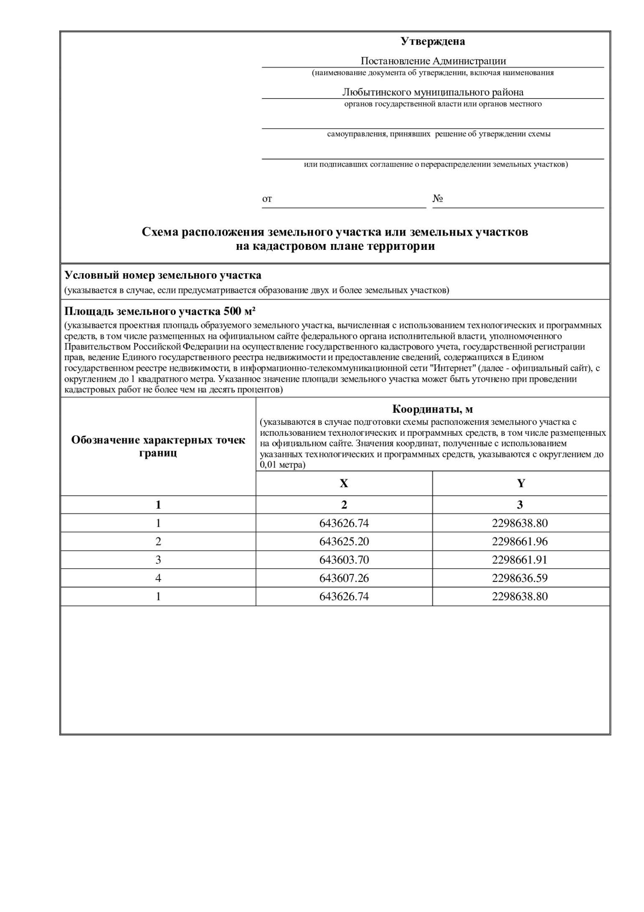

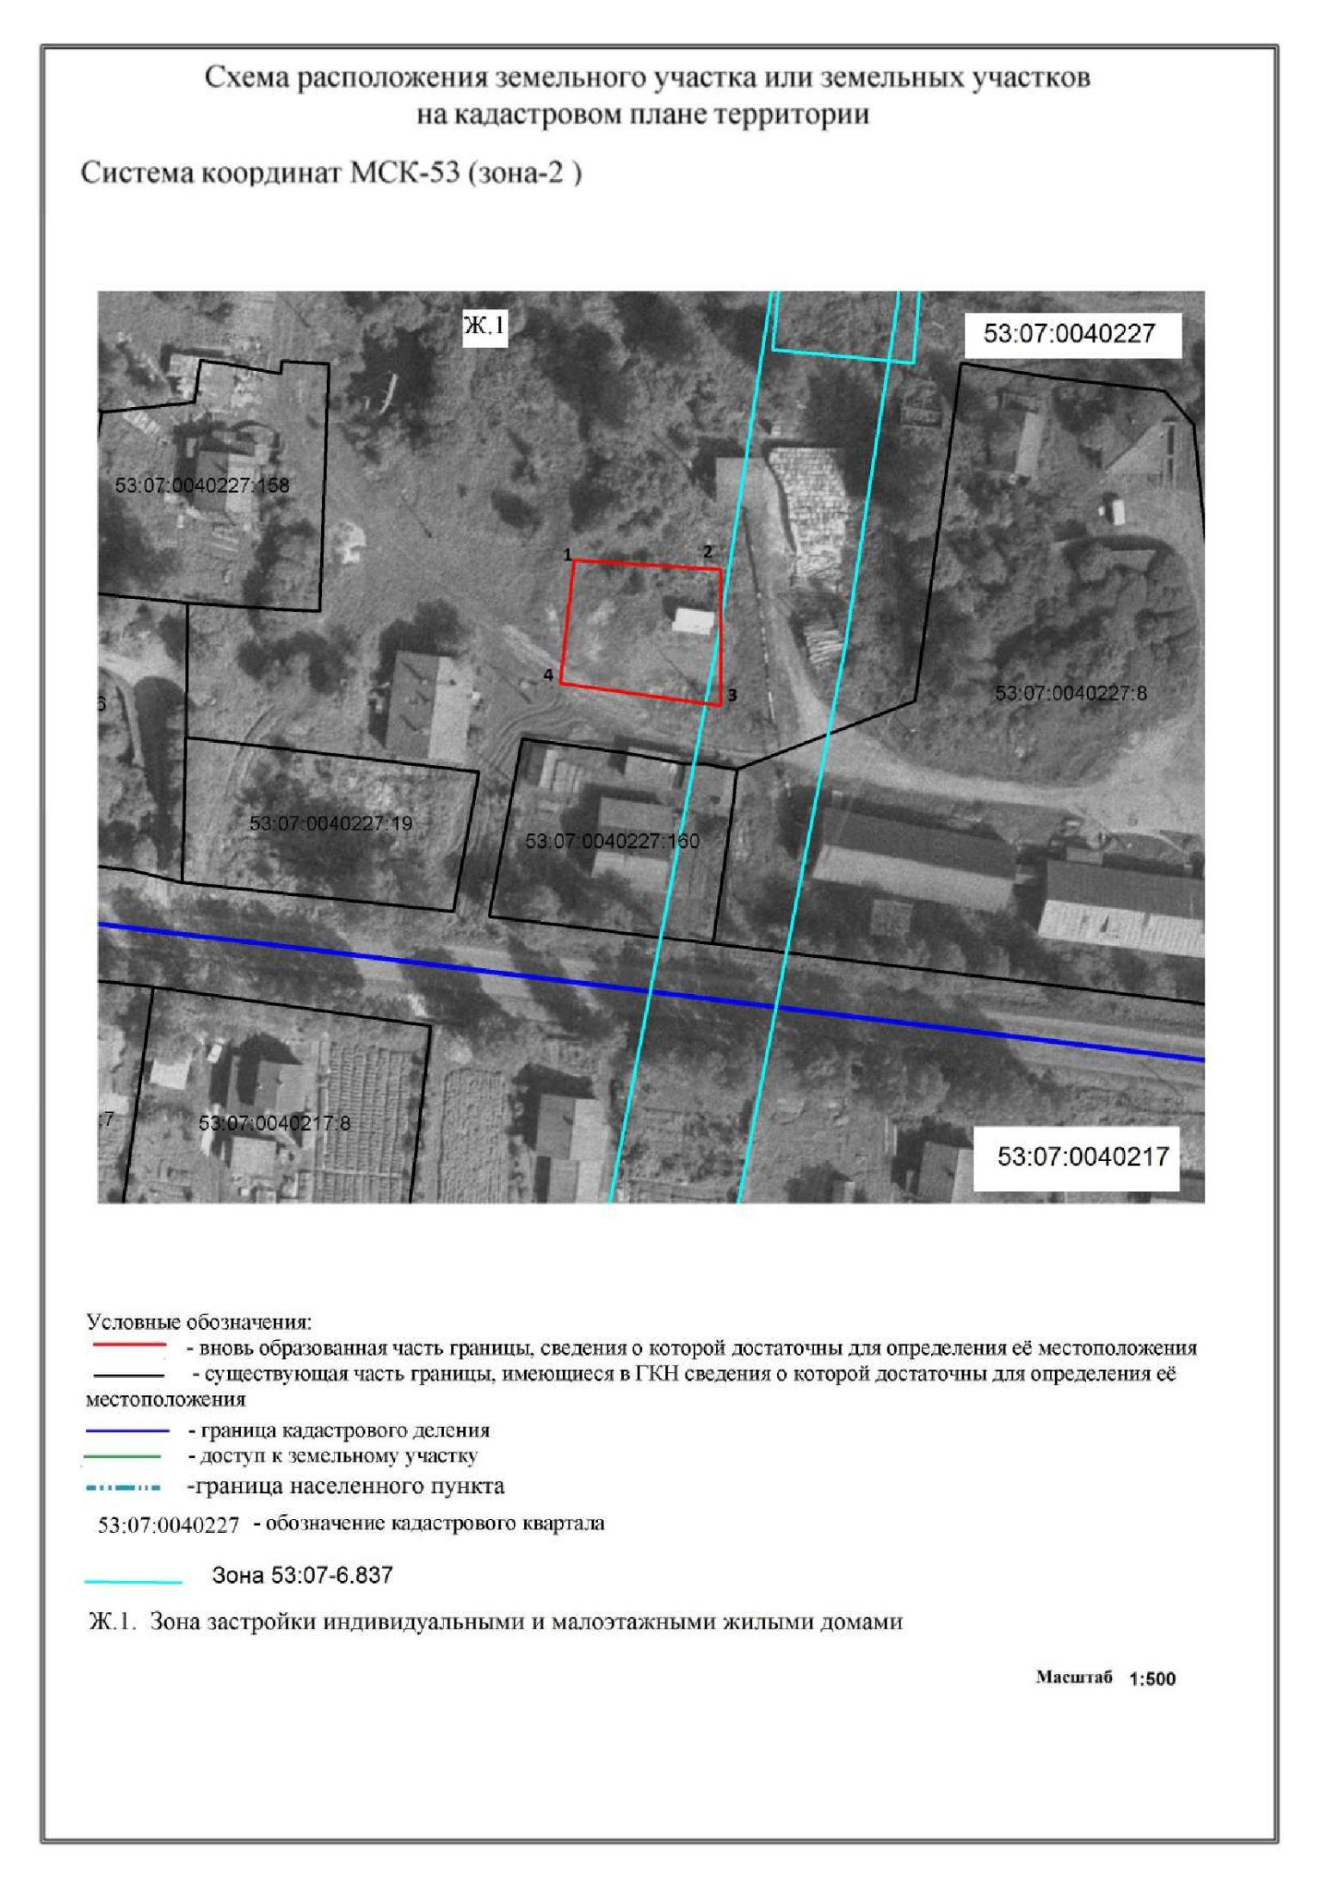

Учредитель: Администрация Любытинского муниципального района

Главный редактор: А.А . Устинов

Распространяется бесплатно

Адрес издателя: 174760, Новгородская область, п.Любытино, ул.Советов,д.29 Телефон: (881668) 6-23-11, 6-23-11

Подписано в печать 05.06.2024г